Utilisation de l’outil LimeSurvey pour la génération de formulaire
Lien d’authentification : https://ocsinventory.intranet-netbyus.com/index.php/admin/authentication/sa/login
Etape de création d’un questionnaire
- Accéder à l’interface grâce au lien et cliquez sur + pour créer un questionnaire
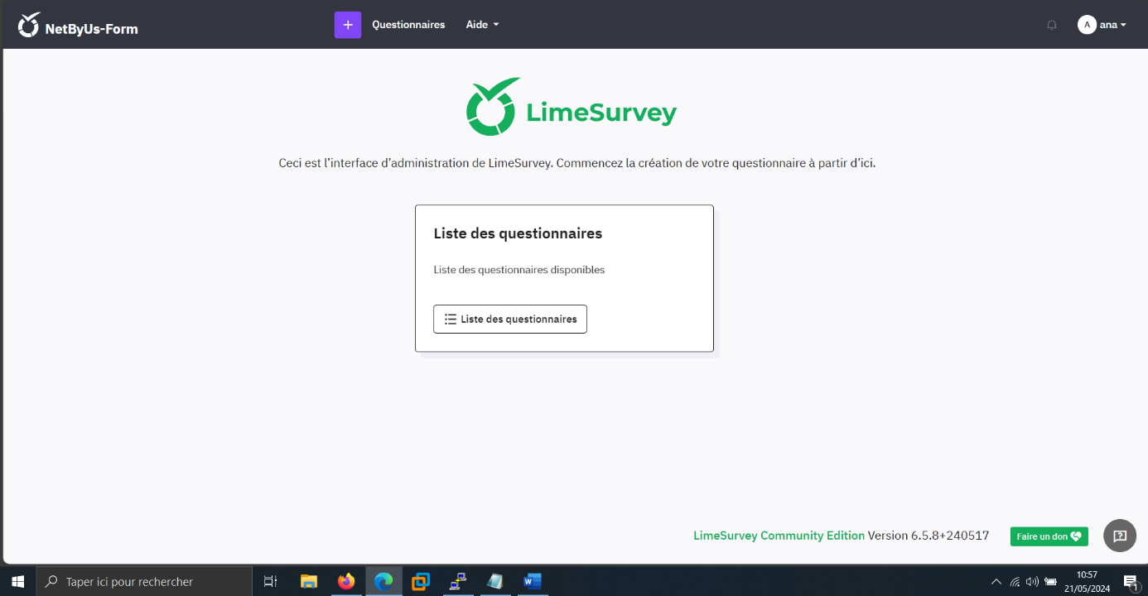
- Donner un titre descriptif de votre questionnaire et choisissez Utilisateur actuel pour le champ Administrateur
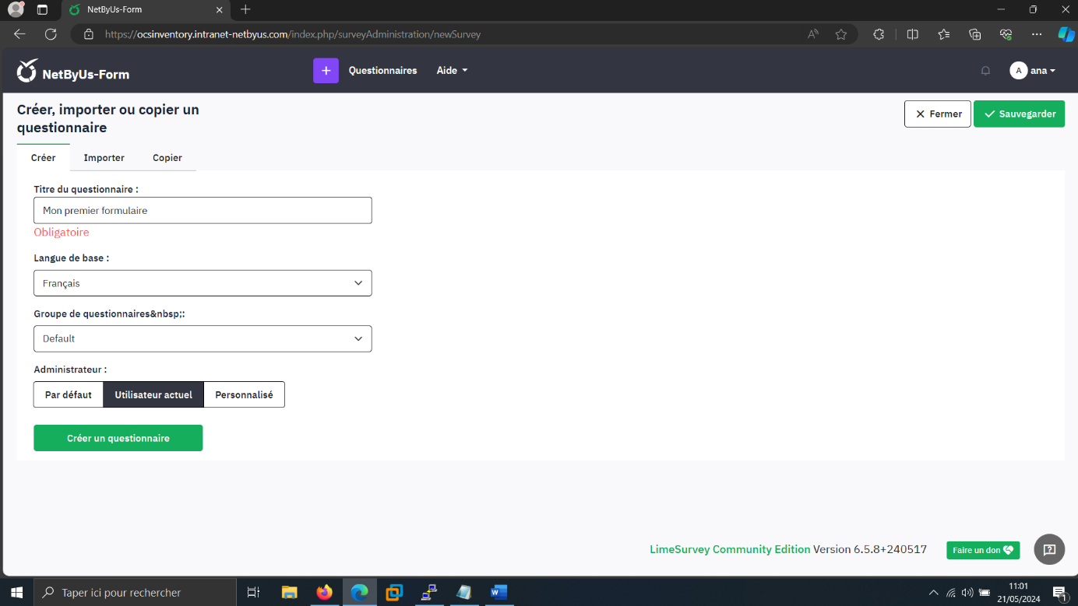
- Editer le questionnaire afin d’ajouter les questions
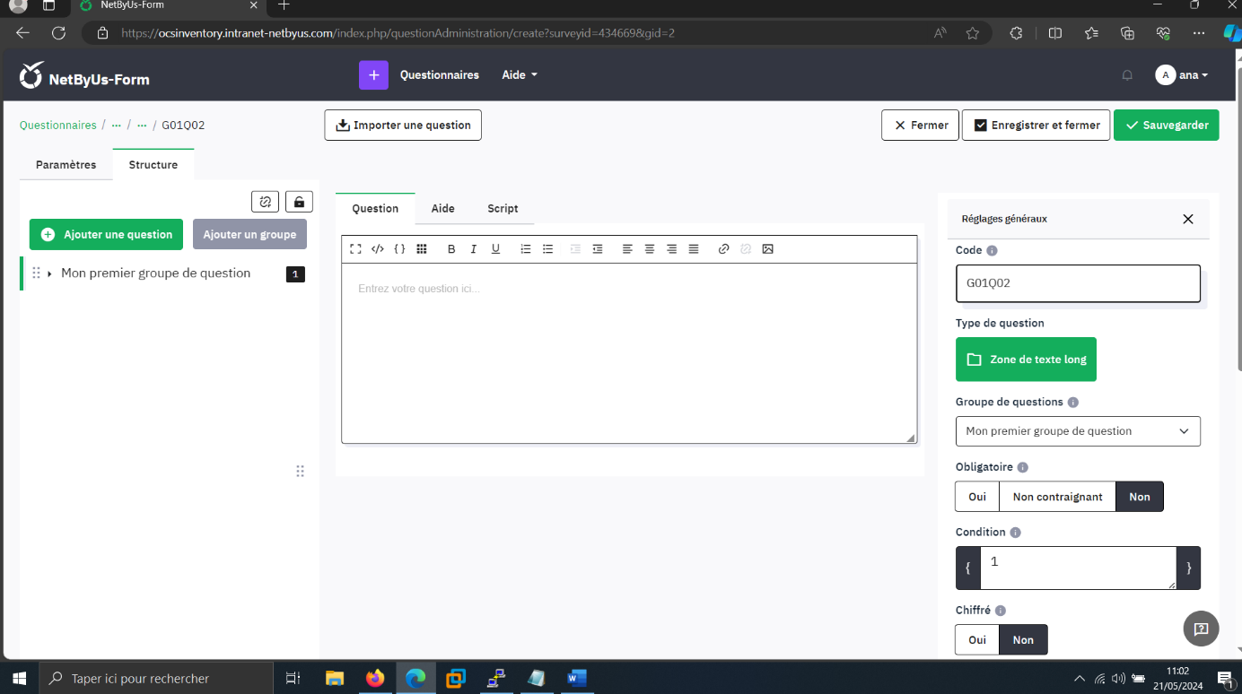
- Choisissez le type de question en cliquant sur Zone de texte long
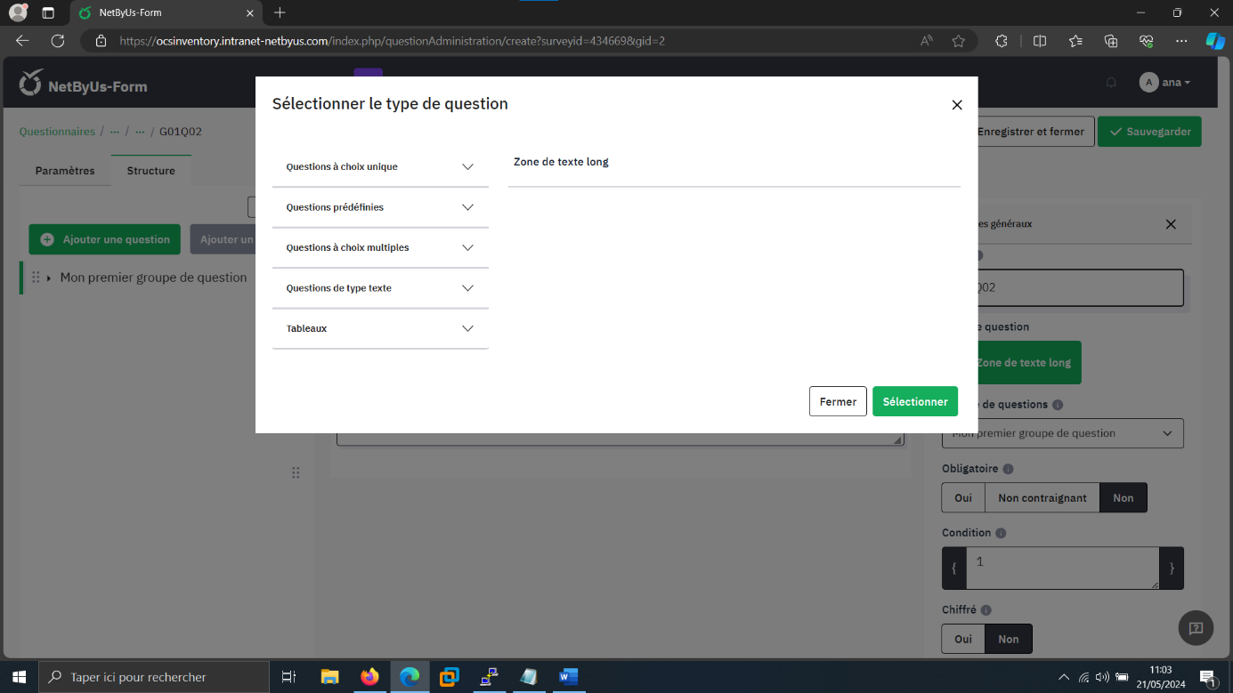
- Après avoir créé le questionnaire, enregistrez et fermez
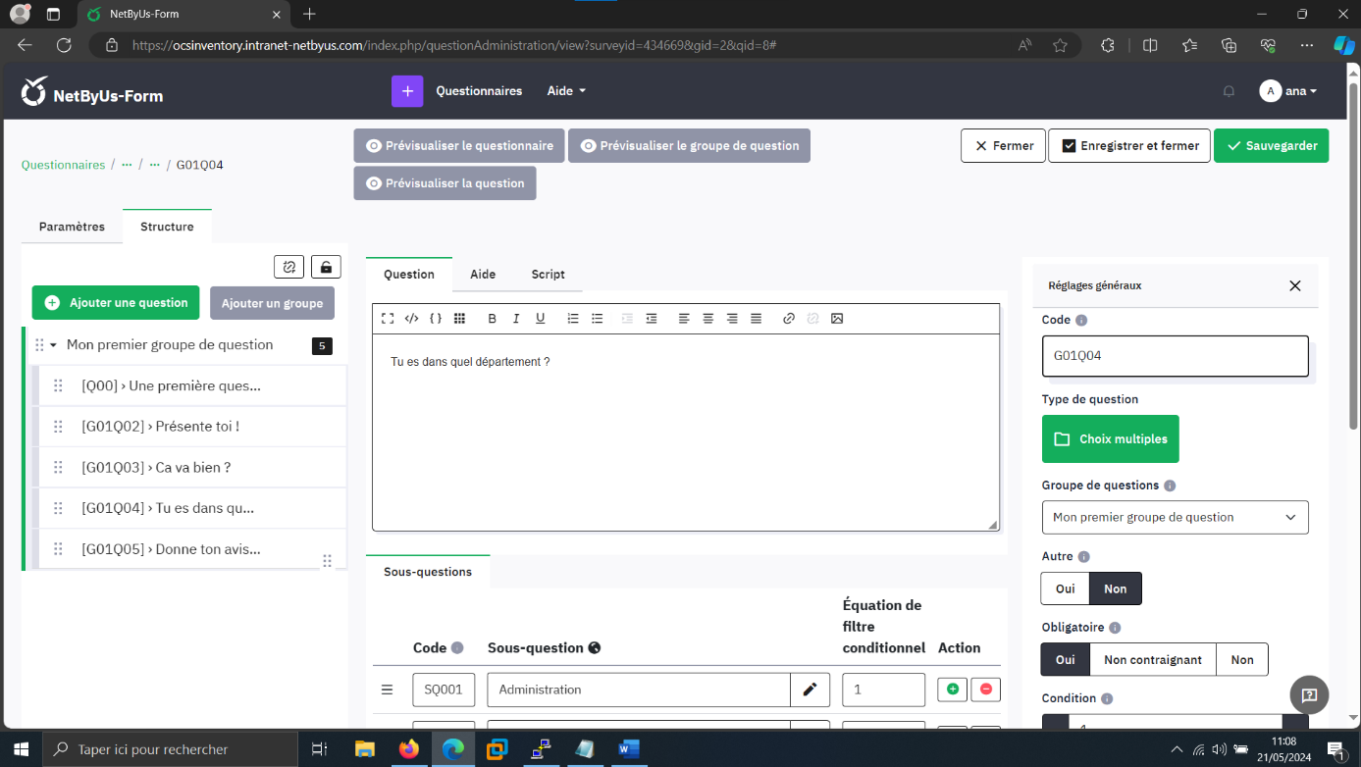
- Allez à l’accueil et cliquez sur liste des questionnaires afin de voir les questionnaires créés
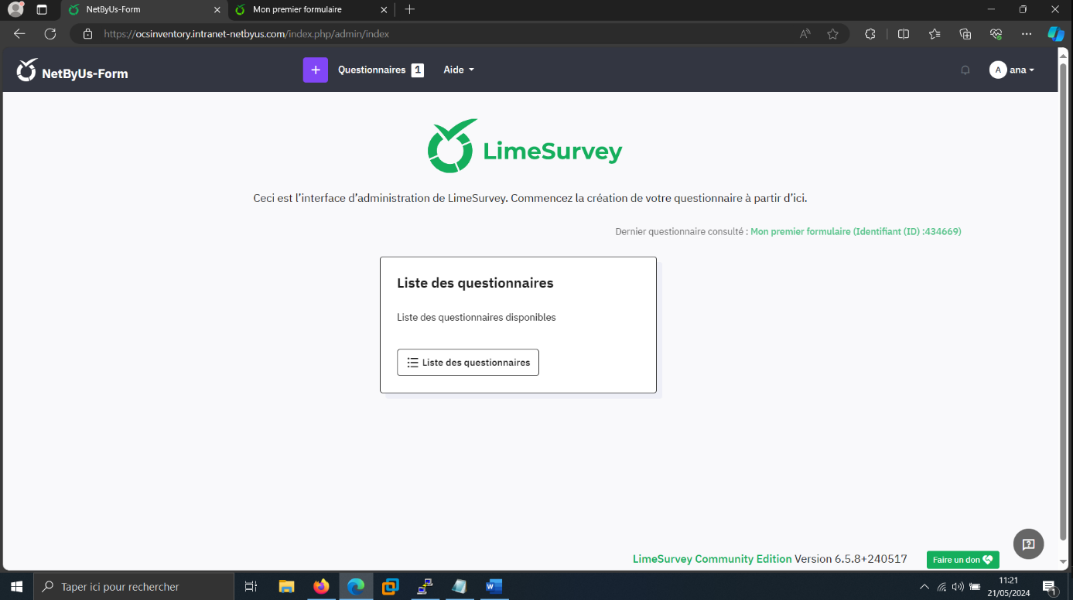
- Sélectionnez le questionnaire et activez-le
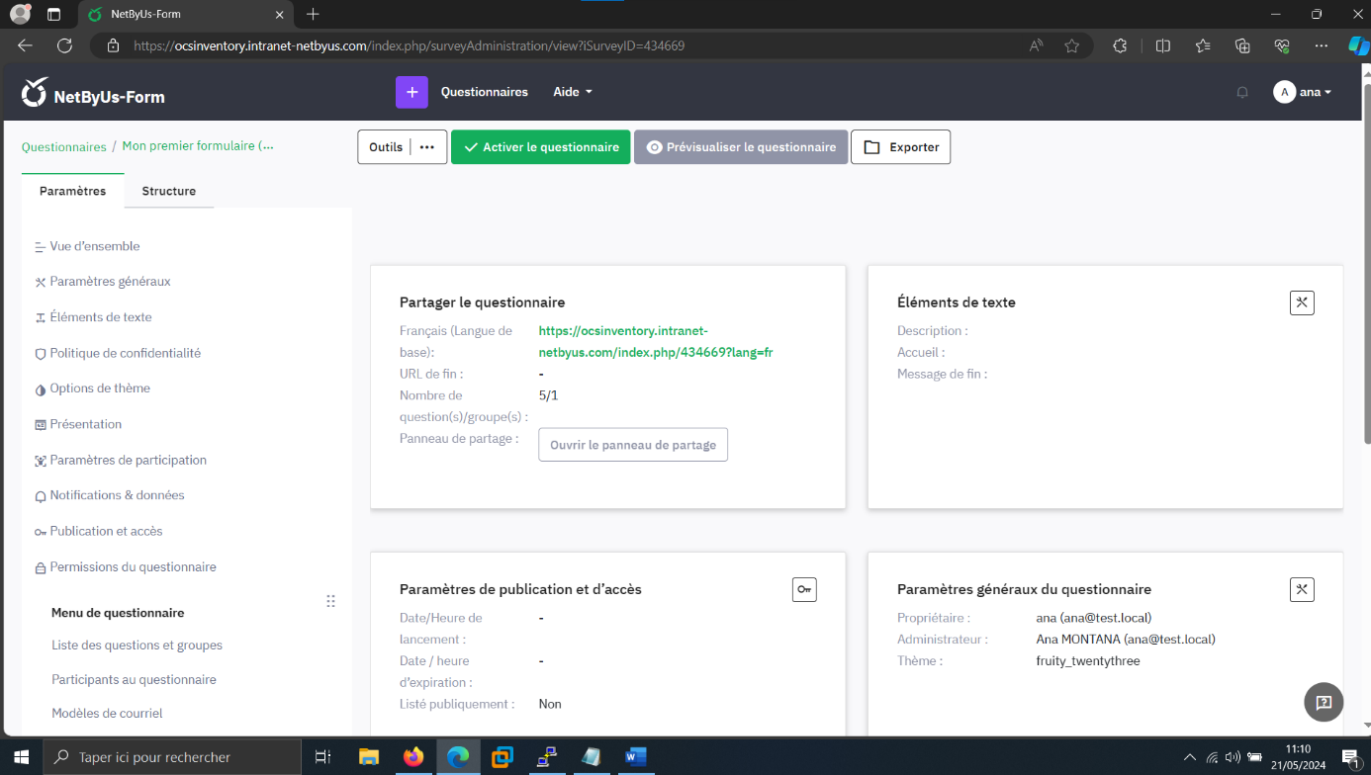
- Cochez les paramètres nécessaires
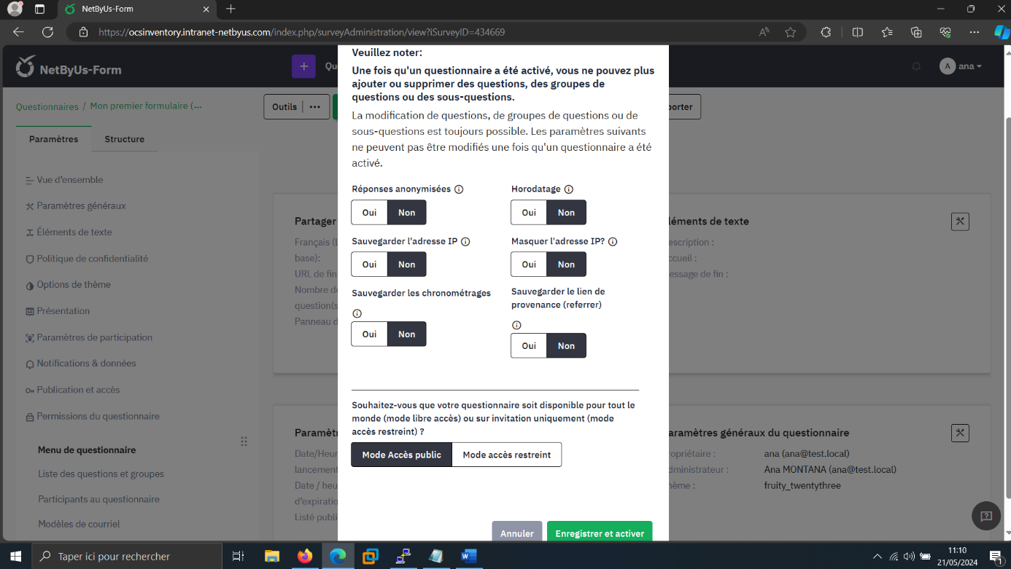
- Copier le lien et partagez le aux utilisateurs
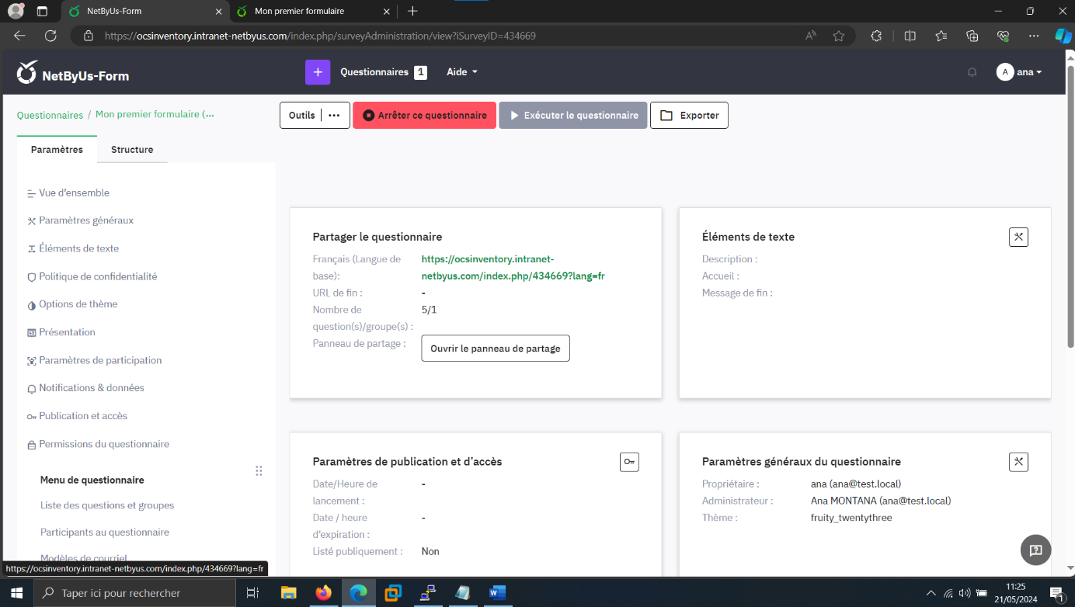
- Suivez les statistiques du questionnaire
